单个文件上传
采用"建立连接-发送元数据-传输数据-等待确认"的流程，使用 try-with-resources 自动管理资源，通过 DataOutputStream 发送命令和文件数据，用 DataInputStream 接收服务器响应，确保资源正确关闭。
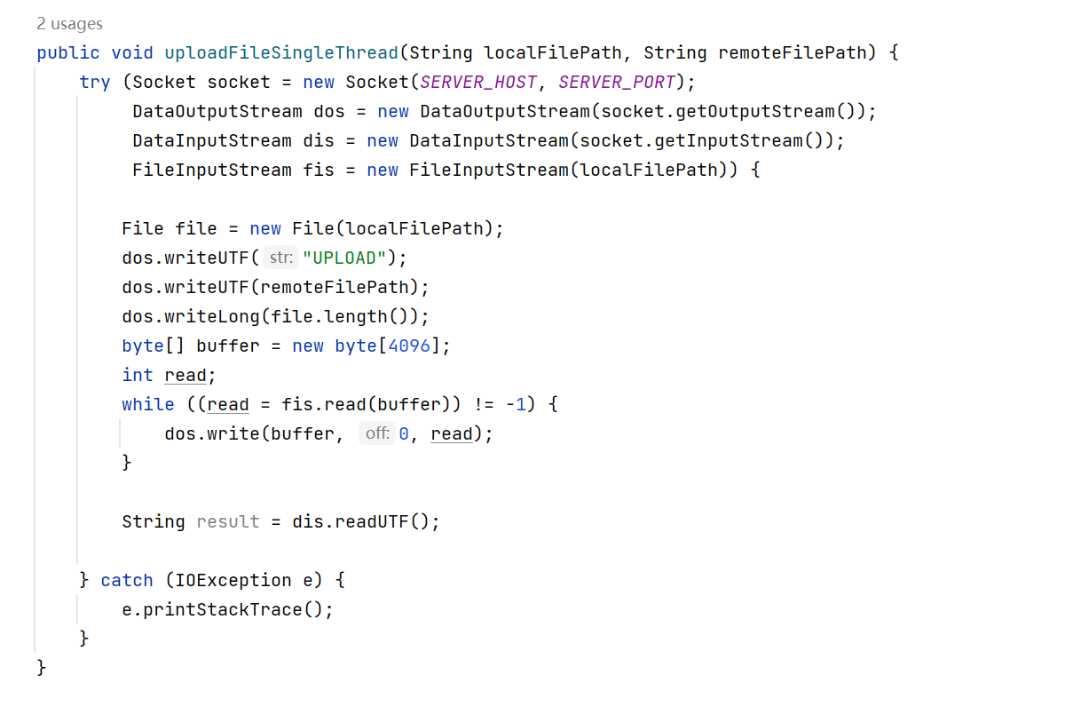

多线程上传文件
这段代码通过将大文件拆分成多个数据块，采用多线程并发上传每一块到服务器，提升传输效率；每个线程独立建立 socket 连接并上传指定文件段，使用 CountDownLatch 保证主线程等待所有上传任务完成，ExecutorService 管理线程池，确保上传过程中资源合理调度与异常处理。
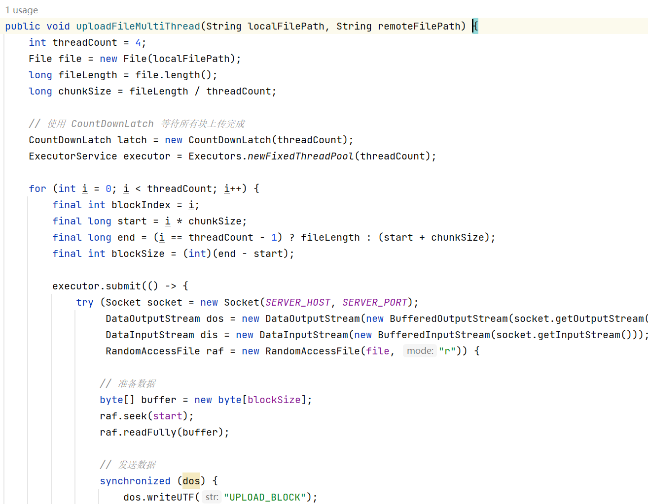

下载文件
这段代码实现了客户端从服务器下载文件的功能。它通过建立 Socket 连接，先发送 "DOWNLOAD" 指令和远程文件路径；服务器若找到文件则返回 "OK" 状态和文件大小，客户端按块读取数据并写入到本地路径中，直到完整接收文件内容。整个过程使用数据流保证传输顺序与完整性，并通过缓冲区提升 IO 性能。
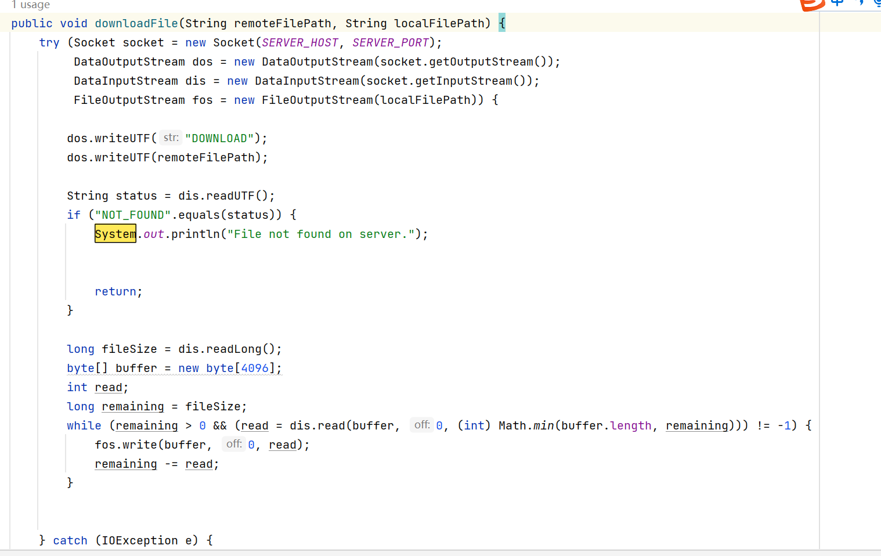

⽤户获取云盘上⽂件⽬录和⼤⼩（
该方法通过 Socket 向服务器发送 "LIST_FILES" 指令和指定目录路径，请求获取该路径下的文件列表。服务器返回状态码 "OK" 后，客户端读取文件数量，并依次接收每个文件的文件名、大小、是否为目录以及 MD5 值，并在控制台以表格形式输出，便于查看远程文件系统结构。
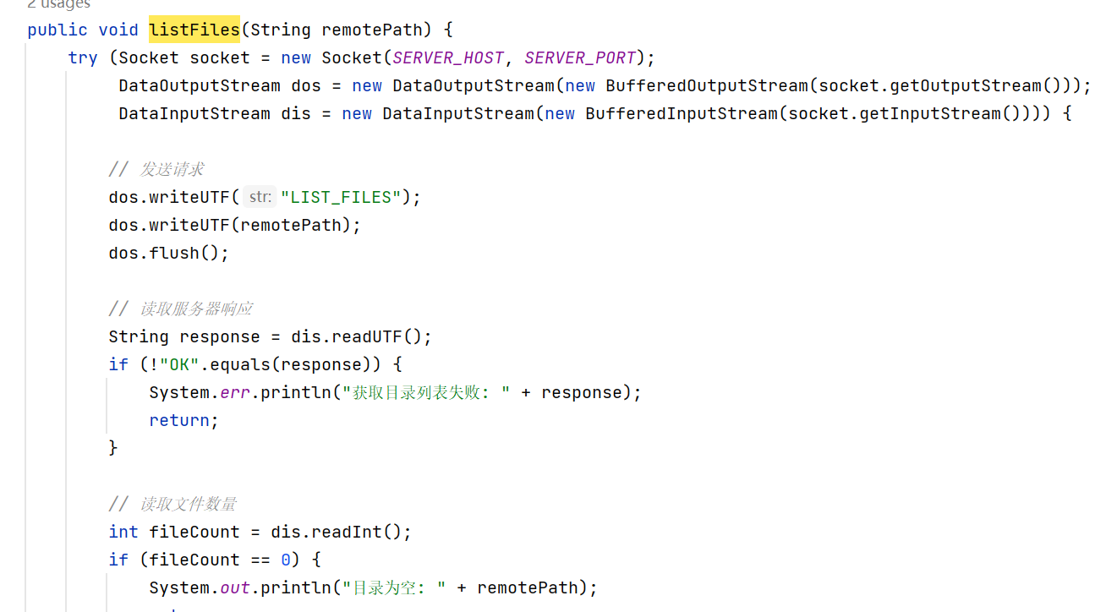
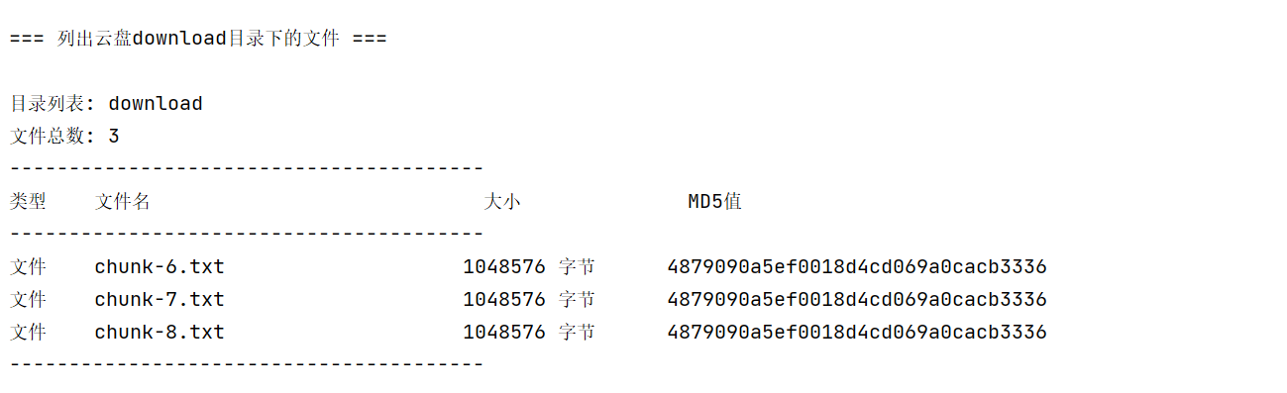
批量上传文件
该方法用于将多个本地文件批量上传到服务器。客户端首先发送 "BATCH_UPLOAD" 指令和文件数量，然后依次发送每个文件的目标路径、文件长度和 MD5 值，随后通过流将文件内容发送给服务器。上传完成后，等待并处理服务器返回的每个文件的上传状态，确保文件成功传输和完整性校验。
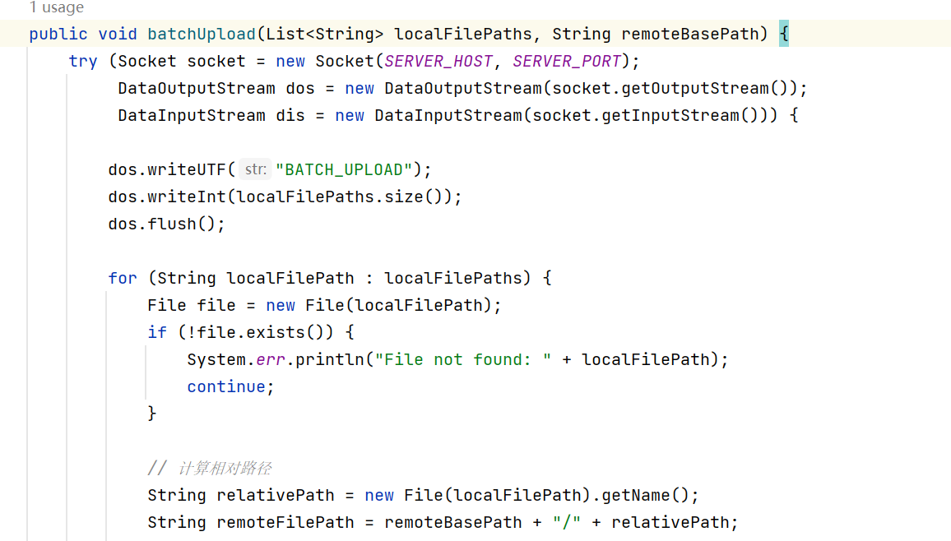

批量下载文件
该方法实现了批量下载远程文件的功能。客户端发送 "BATCH_DOWNLOAD" 指令和要下载的文件列表，逐个请求服务器返回文件数据。服务器响应文件大小和 MD5 后，客户端接收数据写入临时文件。完成后，客户端计算本地 MD5 与服务器值比对，若一致则重命名为正式文件，反之删除临时文件以保证下载文件的完整性和准确性。
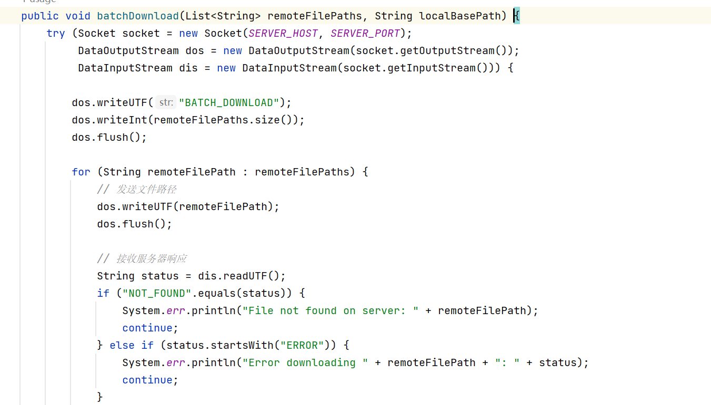

md5验证
使用MD5工具类对比上传前后的文件夹 如果有丢失则重新上传或者报错
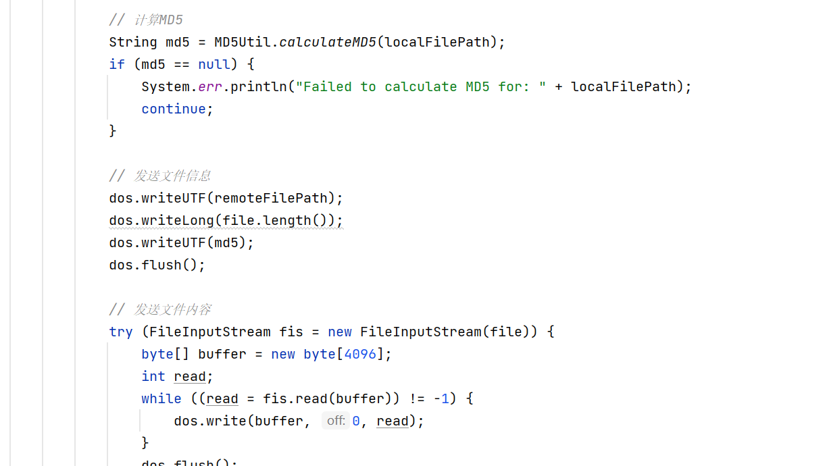

⽀持⽤户从本地上传 ⽂件夹 到云盘上，要求保留⽬录结构
该方法实现了将本地整个文件夹递归上传到服务器的功能。首先验证传入路径是否为有效目录，接着通过 listAllFiles 方法递归获取该目录下的所有文件。然后对每个文件生成相对路径，并拼接为远程上传路径，调用 uploadFileSingleThread 方法逐个上传文件，从而保持目录结构在远程端的一致性。完成后输出上传完成提示。
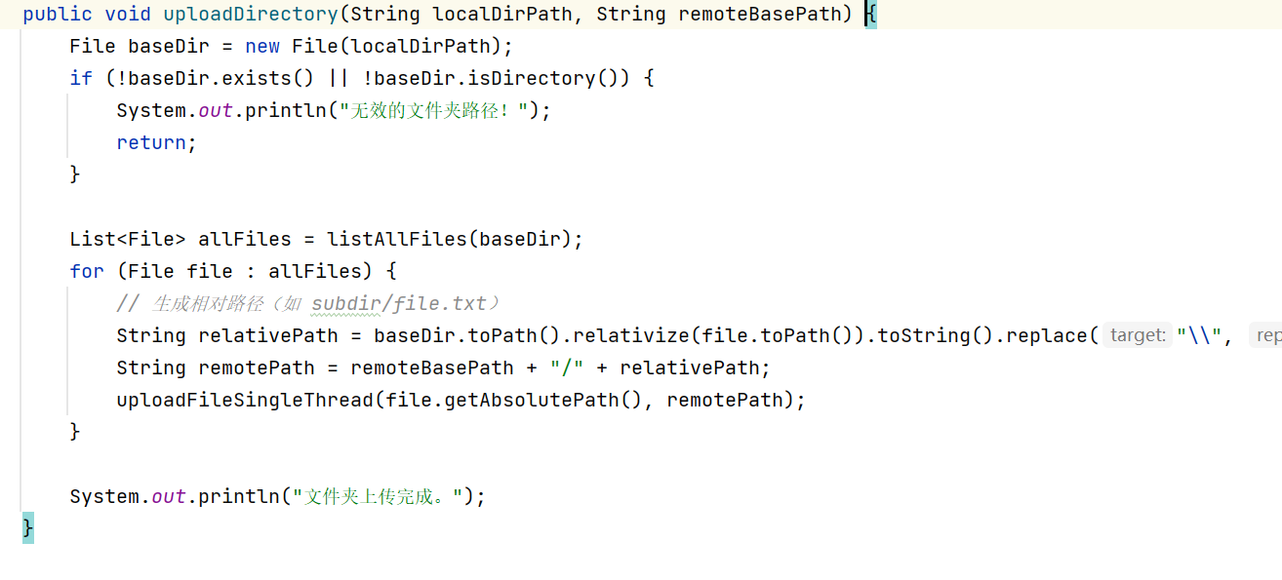

运行结果
